МИНИСТЕРСТВО СЕЛЬСКОГО ХОЗЯЙСТВА
РОССИЙСКОЙ ФЕДЕРАЦИИ

Департамент научно-технологической политики и образования

ФГБУ "СЕВЕРО-ЗАПАДНАЯ Государственная зональная
машиноиспытательная станция"

ОТЧЕТ № 10-52-14 (6241112)
от 28 октября 2014 года
выполнения информационной услуги
по результатам базовых испытаний импортного образца
КОСИЛКИ ПРИЦЕПНОЙ KUHN FC3160TCD
фирма "KUHN", Франция

Калитино - 2014

СОДЕРЖАНИЕ

Введение 3
1. Назначение машины 4
2. Условия испытаний и режимы работы машины 6
3. Результаты испытаний 8
3.1. Показатели назначения 8
3.2. Перечень несоответствий машины требованиям НД 10
4. Заключение по результатам испытаний 11
5. Выводы 13
Приложение А. Оценка эффективности изменений, внесенных
в конструкцию машины и особенностей конструкции …………………...14

ВВЕДЕНИЕ

Наименование машины | Косилка прицепная
Марка машины | FC3160TCD
Заводской номер машины | С0157
Год изготовления | 2014
Изготовитель | фирма "KUHN", Франция
Сведения о сертификации | Сертификат о соответствии № ТС RU C-FR.AГ65.В.02228. Орган по сертификации продукции ООО «Алантис», г. Москва. Срок действия с 24.07.2012 по 23.07.2015.
Период проведения испытаний | 02.06-01.09.14
Место проведения испытаний | ЗАО "Любань" Тосненского района Ленинградской области

Испытания импортного образца косилки FC3160TCD проведены на соответствие требованиям СТО АИСТ 1.14-2012 и ГОСТ Р 53489-2009 по рабочей программе и методике, утвержденной 02 июня 2014 года директором ФГБУ "Северо-Западная МИС".

1. НАЗНАЧЕНИЕ МАШИНЫ

Косилка FC3160TCD предназначена для скашивания трав на временных лугах, засаженных кормовыми травами или постоянных лугах для сбора фуражного урожая, предназначенного для кормления животных Косилка агрегатируется с тракторами, имеющими двигатель мощностью не менее 59 кВт (80 л.с.) и задний вал отбора мощности (ВОМ) с частотой вращения хвостовика 1000 об/мин.
Косилка FC3160TCD имеет однотипную конструкцию по сравнению с аналогичными современными косилками, испытывается в ФГБУ "Северо-Западная МИС" впервые.

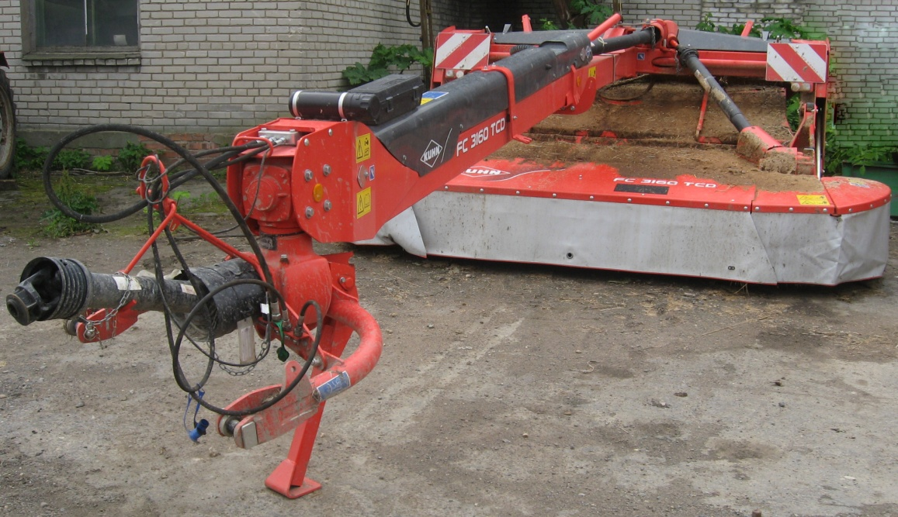

Рисунок 1. Косилка FC3160TCD (справа, спереди)

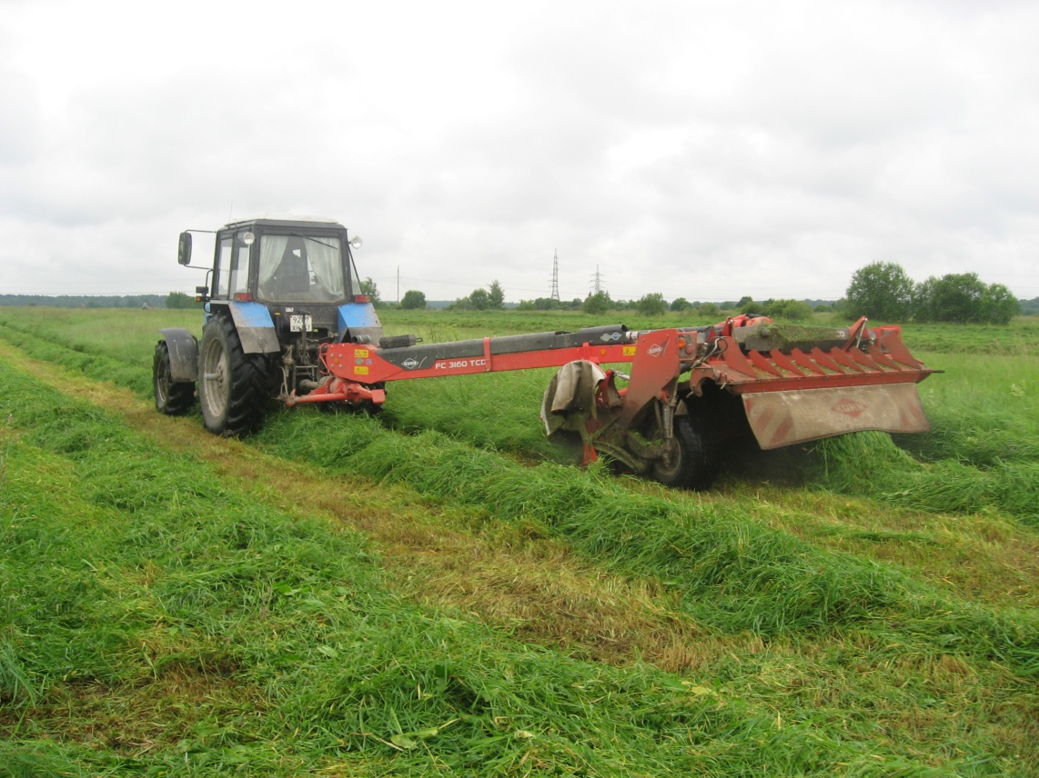

Рисунок 3. Косилка FC3160TCD в агрегате с трактором
Беларус 1221.2 в работе.

2. УСЛОВИЯ ИСПЫТАНИЙ И РЕЖИМЫ РАБОТЫ МАШИНЫ
Наименование показателей | Значение показателей по:
Наименование показателей | СТО АИСТ 1.14-2012 | данным испытаний
Наименование показателей | СТО АИСТ 1.14-2012 | эксплуатационно-технологическим
Условия испытаний:
Вид работы | - | скашивание многолетних сеяных трав с укладкой скошенной массы в валок
Тип почвы | различный | дерново-подзолистый
Рельеф, град. | ровный | 0,2
Микрорельеф, ± см | ± 10,0 | 3,7
Влажность почвы, % | не более 30,0
- в слоях, см: 0-5 | не более 30,0 | 31,0
5-10 | не более 30,0 | 28,8
Твердость почвы, МПа | от 0,5 до 2,5
- в слоях, см: 0-5 | от 0,5 до 2,5 | 2,4
5-10 | от 0,5 до 2,5 | 4,2
Засоренность участка камнями, шт./м² | допускается наличие камней не более 5,0 см | 0,02
Размер камней, мм:
- средний | нет данных | 71,2
- максимальный | не более 50,0 | 76,7
Температура воздуха, ºС | не более ± 45,0 | 12,5
Относительная влажность воздуха, % | не более 98 | 94,0
Скорость ветра, м/с | не более 10,0 | 2,1
Культура | сеяные и естественные травы, зерновые и другие силосные культуры | тимофеевка луговая
Фаза вегетации доминирующего вида | злаковые - начало выброса метелки;  бобовые - начало цветения | цветение
Средняя высота растений, см | не более 150,0 | 83,6
Полеглость, % | полеглые и перепутанные травы | 23,7
Густота травостоя, шт./м² | не более 2000,0 | 433,0
Урожайность при фактической влажности, т/га | от 2,0 до 50,0 | 24,0
Урожайность в пересчете на влажность 18%, т/га | нет данных | 8,2
Ботанический состав, %, по массе:
- злаковые | нет данных | 65,3
- бобовые | то же | 3,5
- разнотравье | -"- | 31,2
Влажность массы, % | не более 85,0 | 72,0
Режим работы:
- рабочая скорость, км/ч | нет данных | 11,9
- установочная высота среза, см | 2,5-8,5* | 8,0
- установочная ширина валка, мм | 90,0-230,0 | 90,0

3. РЕЗУЛЬТАТЫ ИСПЫТАНИЙ
3.1. Показатели назначения

Показатель | Значение показателя по:
Показатель | СТО АИСТ 1.14-2012 | данным  испытаний
Техническая характеристика
Тип изделия | полуприцепная
Агрегатируется | нет данных | Беларус 1221.2 мощностью  98 кВт (132 л.с.)
Привод | от ВОМ трактора
Рабочая скорость, км/ч | нет данных | 11,9
Ширина захвата, м
- конструкционная | то же | 3,1
- рабочая | -"- | 2,9
Транспортная скорость, км/ч | -"- | 25
Габаритные размеры косилки, мм:
в рабочем положении:
- длина | -"- | 5700
- ширина | -"- | 5200
- высота | -"- | 1700
в транспортном положении:
- длина | -"- | 6710
- ширина | -"- | 3000
- высота | -"- | 1790
Дорожный просвет, мм | -"- | 410
Масса косилки, кг | 2340 | показатель не определялся**
Функциональные показатели
Производительность за 1 ч, га:
- основного времени | нет данных | 3,45
- сменного времени | то же | 2,66
Удельный расход топлива за время сменной работы, кг/га | -"- | 4,86
Эксплуатационно-технологические коэффициенты:
- рабочих ходов | -''- | 0,94
- технологического обслуживания | -"- | 0,99
- надежности технологического процесса | -''- | 1,00
- использования сменного времени | -''- | 0,77
- использования эксплуатационного времени | -''- | 0,76
Количество обслуживающего персонала, чел. | 1 | 1
Показатели качества выполнения технологического процесса:
Фактическая ширина захвата:
- среднее арифметическое значение, м | нет данных | 2,9
- стандартное отклонение, м | то же | 0,6
- коэффициент вариации, % | -''- | 0,2
Характеристика валка:
- ширина валка, см | от 90,0  до 230,0* | 107,7
- высота валка, см | не более 60,0 | 25,0
- линейная плотность валка, кг/м | 15,0 | 6,5
- плотность валка, кг/м³ | нет данных | 24,3
- неравномерность плотности, % | то же | 17,9
- неравномерность массы валка по ширине, % | -''- | 13,3
Фактическая высота среза:
- среднее арифметическое значение, см | 2,5-8,5* | 8,6
- стандартное отклонение, см | нет данных | 1,6
- коэффициент вариации, % | то же | 18,6
Потери общие : т/га | -"- | 0,06
% к урожаю | не более 1,5 | 0,3
в том числе:
- несрезанными растениями, % | нет данных | 0
- от повышенного среза, % | то же | 0,3
*) По инструкции по эксплуатации
**) Показатель не определялся. Машина является собственностью ЗАО «Любань»

3.2. Перечень несоответствий машины требованиям НД

Наименование  показателей | Значение показателя по:
Наименование  показателей | НД | данным испытаний
Наличие мест строповки и установки домкратов  ГОСТ Р 53489  п. 4.5.2 | Машины должны иметь места или устройства для строповки и зачаливания, которые обозначают указывающим направлением стропа отрезком цепи по ГОСТ 14192 стойкой краской или другими материалами, отличающимися по цвету от машины. Места установки домкратов должны быть обозначены по ГОСТ Р 52746. | Косилка имеет места для строповки. Места строповки не обозначены.  Места для установки домкратов не обозначены.
ГОСТ Р 53489  п. 4.6.1.6 | Расстояние между задними световозвращателями должно быть не более 2000 мм. | Расстояние между задними световозвращателями составляет - 2200 мм

4. ЗАКЛЮЧЕНИЕ ПО РЕЗУЛЬТАТАМ ИСПЫТАНИЙ

В результате проведенных испытаний косилки FC3160TCD установлено:
- косилка FC3160TCD поступила в ЗАО "Любань" в упаковке в частично разобранном виде со снятыми дышлом, карданными передачами, защитными фартуками, рукавами высокого давления и электрооборудованием. Трудоемкость досборки косилки составила 5,67 чел-ч с использованием грузоподъемного средства. Техническая документация представлена в полном объеме;
- косилка имеет удовлетворительное качество изготовления;
- косилка выполняет технологический процесс на скашивании многолетних сеяных трав с укладкой скошенной травы в валок. Производительность косилки FC3160TCD в агрегате с трактором Беларус 1221.2 при рабочей скорости 11,9 км/ч и фактической ширине захвата 2,9 м за 1 час составила: основного времени 3,45 га, сменного времени – 2,66 га, эксплуатационного времени – 2,64 га. Удельный расход топлива за время сменной работы составил 4,86 кг/га. Коэффициент надежности технологического процесса равен 1,0. Коэффициент использования сменного времени составил 0,77. Коэффициент использования эксплуатационного времени составил 0,76. При оценке качества выполнения технологического процесса установлено: фактическая ширина захвата косилки FC3160TCD составила 2,9 м, ширина валка 107,7 см, высота валка 25,0 см - при установке валкообразующих щитков на минимальную ширину валка 0,90 м (по СТО АИСТ 1.14-2012 - высота валка не более 60 см, по инструкции по эксплуатации - ширина валка 0,90-2,30 м), при этом линейная плотность валка составила 24,3 кг/м³ с неравномерностью плотности валка 17,9%, неравномерность массы валка по ширине 13,3%. Фактическая высота среза составила 8,6 см при установочной высоте среза 8,0 см (по инструкции по эксплуатации - высота среза регулируется от 2,5 см до 8,5 см). Общие потери составили 0,3% (по СТО АИСТ 1.14-2012 - не более 1,5%).
Конструкция косилки соответствует требованиям ГОСТ Р 53489-2009, за исключением 2 пунктов:
- места строповки не обозначены, места для установки домкратов не обозначены (п. 4.5.2);
- расстояние между задними световозвращателями составляет - 2200 мм (п.4.6.1.6 - не более 2000 мм).
Дополнительно проведен расчёт экономических показателей в объёме определения совокупных затрат денежных средств на скашивание 1 га многолетних трав, которые составляют 731,45 рублей. Затраты на текущую эксплуатацию косилки при агрегатировании с трактором Беларус 1221.2, включая затраты на оплату труда, ГСМ, ремонт и ТО, составляют 259,04 руб/га.

Недостатки:
Несоответствие требованиям ГОСТ Р 53489-2009 по 2 пункам:
- места строповки не обозначены, места для установки домкратов не обозначены (п. 4.5.2);
- расстояние между задними световозвращателями составляет - 2200 мм (п.4.6.1.6 - не более 2000 мм).

5. ВЫВОДЫ ПО РЕЗУЛЬТАТАМ ИСПЫТАНИЙ
Косилка FC3160TCD производства фирмы "KUHN", Франция соответствует требованиям СТО АИСТ 1.14-2012 по показателям назначения и ГОСТ Р 53489-2009 по показателям безопасности за исключением 2 пунктов:
- места строповки и установки домкратов не обозначены (п. 4.5.2);
- расстояние между задними световозвращателями составляет - 2200 мм (п.4.6.1.6 - не более 2000 мм).

Директор ФГБУ "Северо-
Западная МИС" В.В.Конюхов

Главный инженер С.М.Нисин

Рук. отдела метрологии
и контроля качества М.Г.Стуликова

Рук. отдела испытаний машин для
растениеводства и животноводства Н.А.Волков

Ведущий инженер Н.В. Васильев

Приложение А

Оценка эффективности изменений, внесенных в конструкцию машины и особенностей конструкции

Описание конструкционных изменений  ( особенности конструкции) | Оценка эффективности
Косилка FC3160TCD в ФГБУ "Северо-Западная МИС" испытывается впервые. Изменения в конструкцию косилки FC3160TCD в процессе испытаний не вносились.

